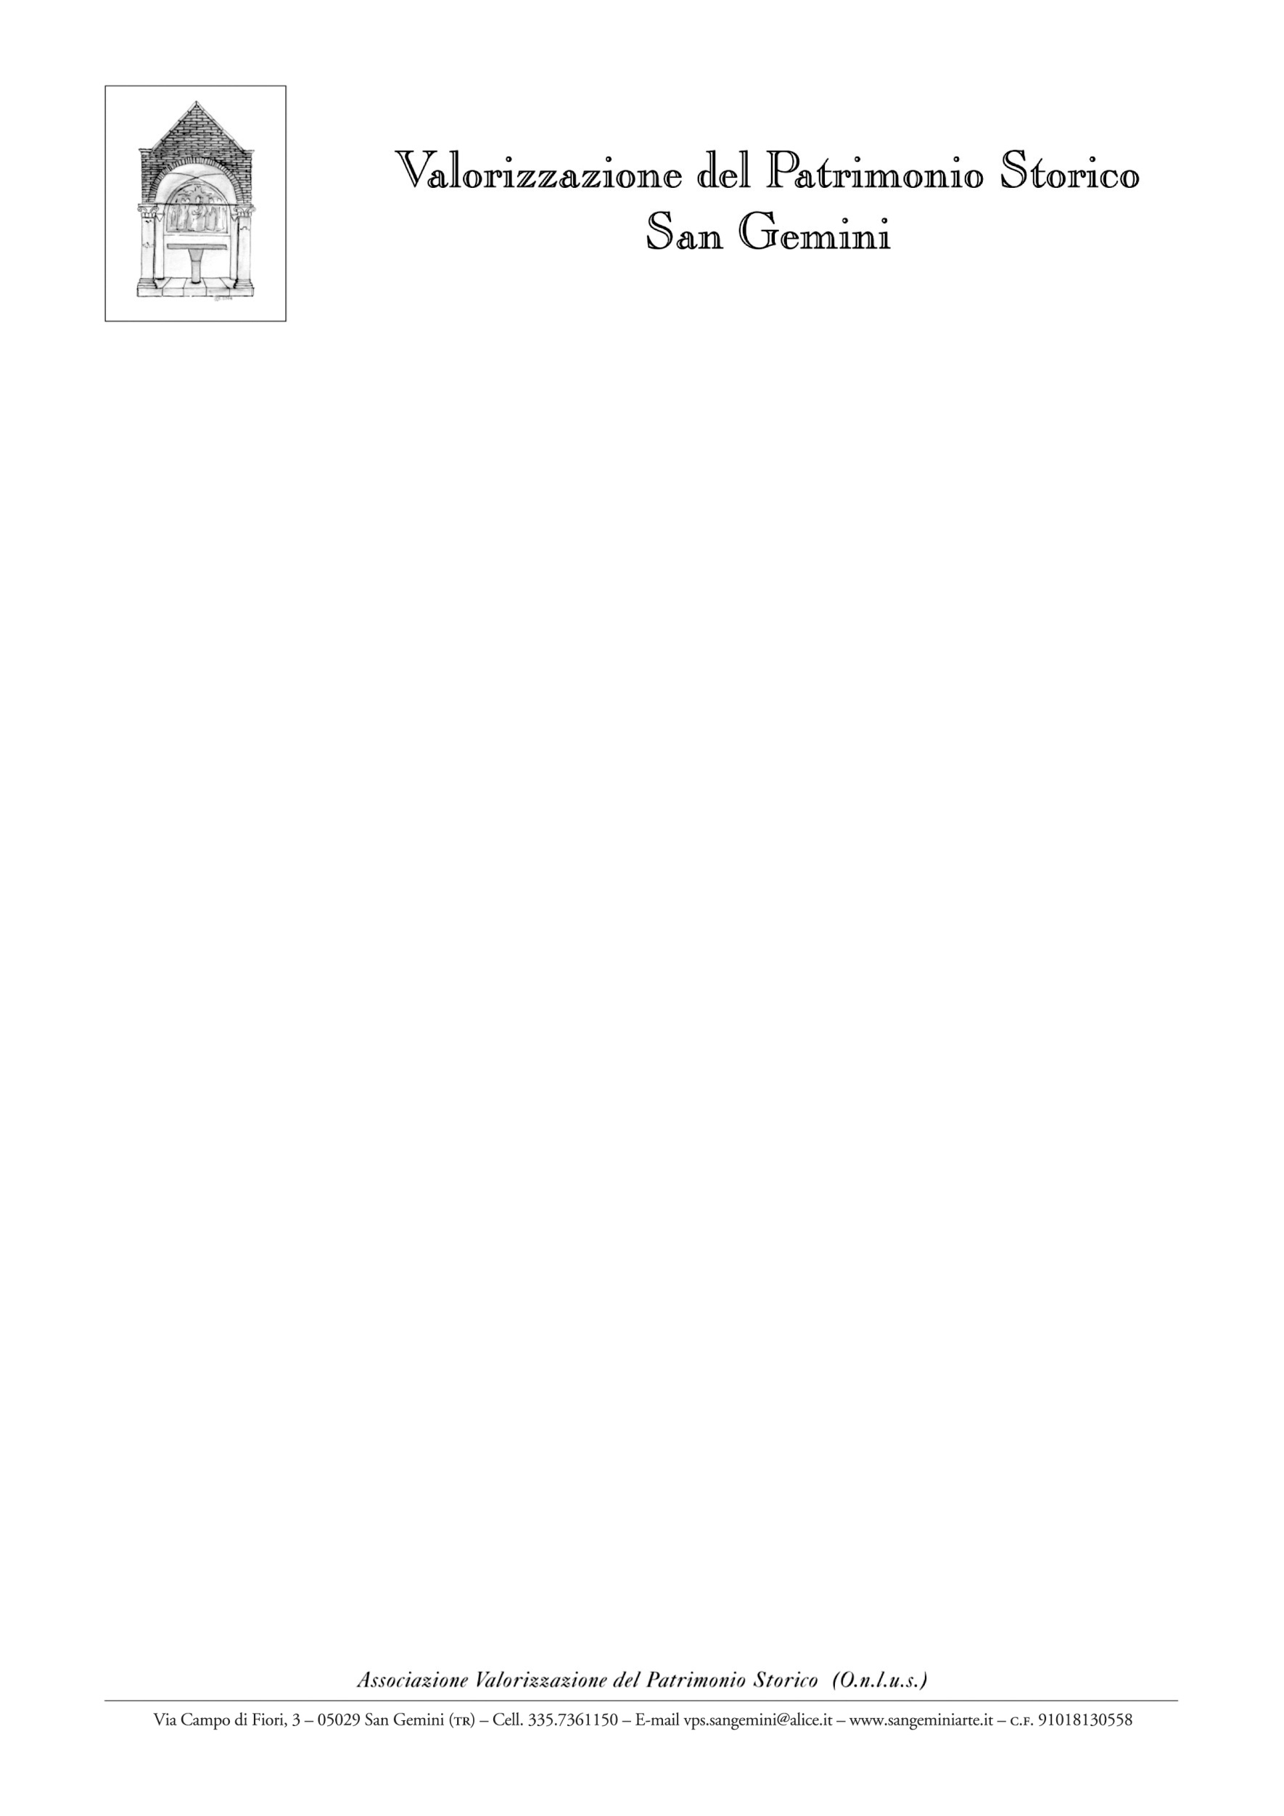

BORSE DI STUDIO SAN GEMINI 2024
Bando di concorso per borse di studio per studenti universitari
nell’ambito del programma 2024 di conservazione e restauro dei Beni Culturali
“SAN GEMINI PRESERVATION STUDIES”

La Presidente
dell’ Associazione Valorizzazione del Patrimonio Storico San Gemini (Onlus)
VISTA la delibera dell’assemblea con la quale è stata approvata l’istituzione di n. 5 borse di studio fino ad un massimo di 10 per studenti universitari finalizzate all’acquisizione di elementi e di tecniche utili per la conservazione e il restauro di beni culturali (e per lo scavo e la catalogazione di reperti archeologici) da svolgersi nell’ambito del programma 2023 di “San Gemini Preservation Studies”
promuove il seguente concorso
Art. 1
L’ Associazione Valorizzazione del Patrimonio Storico San Gemini Odv, in collaborazione con il Comune e la Parrocchia di San Gemini, indice una selezione da svolgersi nel seguente ambito:
“San Gemini Preservation Studies”,
secondo il programma dei corsi per il 2024, rilevabile dai siti: www.sangeministudies.org
Art. 2
Possono partecipare alla selezione gli studenti universitari di nazionalità italiana residenti in Italia, regolarmente iscritti ad Atenei Italiani almeno al secondo anno di corso e gli studenti già laureati negli anni accademici, 2021-2022 e 2022-2023, 2023-2024 nei seguenti corsi di laurea:
- Conservazione dei Beni Culturali
- Conservazione dei Beni Architettonici e Ambientali
- Conservazione e restauro del Patrimonio storico-artistico
- Archeologia


- Storia dell’Arte
- Architettura
- Ingegneria civile
- Altri corsi di laurea affini

Ogni candidato ha l’obbligo di frequenza ai corsi, compreso il soggiorno in San Gemini per 5 giorni alla settimana (lunedì-venerdì) assieme agli studenti stranieri nel periodo di svolgimento del corso al quale si è ammessi e di partecipazione alle lezioni in aula e alle esercitazioni in cantiere e in laboratorio.
I candidati devono:
- possedere una buona conoscenza della lingua inglese che costituisce requisito essenziale per l’ammissione ai corsi;
- dimostrare conoscenze di ordine generale nella conservazione e nel restauro dei beni culturali;
- possedere elementi di conoscenze basilari in architettura, storia dell’arte e archeologia;
- saper usare i principali programmi informatici.

Art. 3
La selezione avviene per titoli e in base alle valutazioni riportate nel colloquio con le modalità indicate negli articoli successivi del presente bando.

Art. 4
La borsa di studio consiste nella partecipazione gratuita a ciascuno dei corsi del programma 2024 la cui iscrizione sarebbe costata 3.950 o 6.000 USD a seconda della tipologia degli stessi corsi.
Gli ammessi ai vari stages dovranno comunque versare la somma di € 400,00 per l’alloggio a San Gemini e sarà loro richiesto - per alcune tipologie di corsi - l’acquisto di materiali didattici di uso personale ed eventuale abbigliamento secondo le normative sulla sicurezza nei luoghi di lavoro.
I corsi specificati nel sito sopra menzionato riguardano il seguente programma:
A. Conservazione e restauro architettonico/superfici lapidee
B. Restauro della ceramica archeologica
C. Restauro della carta
D. Restauro delle rilegature storiche
E. Tecniche della pittura tradizionale
Le borse di studio sono offerte dall’Associazione Valorizzazione del Patrimonio Storico di San Gemini, nel quadro del rapporto di collaborazione tra questa associazione e l’International Institute for Restoration and Preservation Studies di New York che gestisce il programma di “San Gemini Preservation Studies” (vedi scheda allegata).

Art. 5
Le domande di partecipazione alla selezione, redatte in carta semplice, firmate dagli aspiranti, dovranno pervenire alla sede dell’Associazione in San Gemini, Via Campo di Fiori n. 3, CAP 05029, in busta chiusa entro e non oltre il giorno 30 aprile 2023 o per via telematica alla seguente Pec: vps.sangemini@pec.it
Le domande dovranno essere redatte mediante la compilazione del form allegato, indicando tutte le informazioni richieste.

Art. 6
La Commissione esaminatrice sarà così composta:
- la Presidente della Associazione Valorizzazione del Patrimonio Storico Onlus o suo delegato;
- il direttore dei corsi o suo delegato;
- quattro professionisti con competenze specifiche nelle materie oggetto del colloquio di selezione, designati dal Consiglio Direttivo della Associazione medesima.
Art. 7
La valutazione della Commissione è determinata, ai fini della definizione del punteggio globale, espresso in trentesimi, nel modo di seguito indicato in relazione ai requisiti richiesti all’art. 2 e specificatamente:
- fino a 3 punti per titoli presentati dai candidati, ivi compresi eventuali attestati di partecipazione a corsi di specializzazione informatica o a corsi attinenti allo stage.
- fino a 9 punti per la valutazione del requisito essenziale della lingua inglese;
- fino a 9 punti per le conoscenze nella conservazione e nel restauro dei beni culturali;
- fino a 9 punti per le conoscenze connesse ad elementi di architettura, storia dell’arte.
Art. 8
La Commissione formulerà una graduatoria indicando gli idonei in ordine di merito.
In caso di parità di punteggio la borsa di studio sarà attribuita al candidato più anziano di età.
Il giudizio di merito della Commissione è insindacabile.
La borsa che, per la rinuncia del vincitore o per mancata assegnazione resta disponibile, sarà attribuita al successivo idoneo secondo l’ordine della graduatoria di merito.
Gli studenti ammessi alla partecipazione agli stages potranno esprimere la loro preferenza per il tipo di corso da frequentare.

Art. 9
Nel termine perentorio di 7 giorni dalla data di ricevimento della comunicazione con la quale si darà notizia del conferimento della borsa di studio, l’assegnatario dovrà far pervenire alla Associazione a mezzo di posta prioritaria o via e-mail, a pena di decadenza, la dichiarazione di accettazione della borsa medesima alle condizioni stabilite nell’avviso di selezione.

Art. 10
L’assegnatario avrà l’obbligo di:
- iniziare l’attività nella data prevista e secondo le direttive impartite dal direttore dei corsi;
- espletare l’attività regolarmente ed ininterrottamente per l’intero periodo della durata dello stage. Potranno essere giustificate brevi interruzioni solo se dovute a motivi di salute o a causa di forza maggiore debitamente comprovati.

L’effettuazione di lavori durante il corso non prefigura in nessun modo un rapporto di lavoro dipendente del quale gli organizzatori debbano rispondere in qualsiasi forma.
Art. 11
L’ Associazione Valorizzazione del Patrimonio Storico San Gemini Odv provvede, limitatamente al periodo di validità della borsa di studio e qualora il borsista sia privo di analoga copertura, alla stipula di una polizza per gli infortuni e la responsabilità civile verso terzi.

Art. 12
Al termine del corso verrà rilasciato un attestato di frequenza da parte dell’International Institute for Restoration and Preservation Studies di New York.
San Gemini, 05/03/2024

------------------------------
Per maggiori informazioni:
Associazione Valorizzazione del Patrimonio Storico San Gemini
dott. Piero Zannori 335/7361150

FORM di partecipazione al Bando di concorso per BORSE DI STUDIO SAN GEMINI 2015.

COGNOME ………………………………………………………. NOME ……………………………………………………………………

Nato a ……………………………………………………………….. il …………………………………………………………………………….

Residente a ……………………………………………………….. Via …………………………………………………………………………

Telefono ……………………………………………………………. E-mail ……………………………………………………………………

UNIVERSITA’ FREQUENTATA O PRESSO LA QUALE SI E’ CONSEGUITO IL DIPLOMA DI LAUREA:
………………………………………………………………………………………………………………………………………………………………
TITOLI DI STUDIO:
- ………………………………………………………………………………………………………………………………….

- ………………………………………………………………………………………………………………………………….

- …………………………………………………………………………………………………………………………………

CONOSCENZA DELLA LINGUA INGLESE:

LIVELLO: ………………………………………………………………………………

CORSI DI SPECIALIZZAZIONE FREQUENTATI:

- ………………………………………………………………………………………………………..

- ………………………………………………………………………………………………………..
.
- ……………………………………………………………………………………………………..
CORSI PER I QUALI SI RICHIEDE LA PREFERENZA:
- …………………………………………………………………………………………………..
- ……………………………………………………………………………………………………
ELENCO DOCUMENTI O ATTESTATI PRESENTATI:
- ………………………………………………………………………………………………

- ………………………………………………………………………………………………

- ………………………………………………………………………………………………

- ……………………………………………………………………………………………..

- ……………………………………………………………………………………………….
ALTRI DOCUMENTI RITENUTI UTILI AI FINI DELL’ATTRIBUZIONE DEL PUNTEGGIO:
- ……………………………………………………………………………………………………

- ……………………………………………………………………………………………………

- …………………………………………………………………………………………………….

- …………………………………………………………………………………………………….

Data , ………………………………………………………..

FIRMA

………………………………………………………….

FORM di partecipazione al Bando di concorso per BORSE DI STUDIO SAN GEMINI 2015.

COGNOME ………………………………………………………. NOME ……………………………………………………………………

Nato a ……………………………………………………………….. il …………………………………………………………………………….

Residente a ……………………………………………………….. Via …………………………………………………………………………

Telefono ……………………………………………………………. E-mail ……………………………………………………………………

UNIVERSITA’ FREQUENTATA O PRESSO LA QUALE SI E’ CONSEGUITO IL DIPLOMA DI LAUREA:
………………………………………………………………………………………………………………………………………………………………
TITOLI DI STUDIO:
- ………………………………………………………………………………………………………………………………….

- ………………………………………………………………………………………………………………………………….

- …………………………………………………………………………………………………………………………………

CONOSCENZA DELLA LINGUA INGLESE:

LIVELLO: ………………………………………………………………………………

CORSI DI SPECIALIZZAZIONE FREQUENTATI:

- ………………………………………………………………………………………………………..

- ………………………………………………………………………………………………………..
.
- ……………………………………………………………………………………………………..
CORSI PER I QUALI SI RICHIEDE LA PREFERENZA:
- …………………………………………………………………………………………………..
- ……………………………………………………………………………………………………
ELENCO DOCUMENTI O ATTESTATI PRESENTATI:
- ………………………………………………………………………………………………

- ………………………………………………………………………………………………

- ………………………………………………………………………………………………

- ……………………………………………………………………………………………..

- ……………………………………………………………………………………………….
ALTRI DOCUMENTI RITENUTI UTILI AI FINI DELL’ATTRIBUZIONE DEL PUNTEGGIO:
- ……………………………………………………………………………………………………

- ……………………………………………………………………………………………………

- …………………………………………………………………………………………………….

- …………………………………………………………………………………………………….

Data , ………………………………………………………..

FIRMA

………………………………………………………….

FORM di partecipazione al Bando di concorso per BORSE DI STUDIO SAN GEMINI 2015.

COGNOME ………………………………………………………. NOME ……………………………………………………………………

Nato a ……………………………………………………………….. il …………………………………………………………………………….

Residente a ……………………………………………………….. Via …………………………………………………………………………

Telefono ……………………………………………………………. E-mail ……………………………………………………………………

UNIVERSITA’ FREQUENTATA O PRESSO LA QUALE SI E’ CONSEGUITO IL DIPLOMA DI LAUREA:
………………………………………………………………………………………………………………………………………………………………
TITOLI DI STUDIO:
- ………………………………………………………………………………………………………………………………….

- ………………………………………………………………………………………………………………………………….

- …………………………………………………………………………………………………………………………………

CONOSCENZA DELLA LINGUA INGLESE:

LIVELLO: ………………………………………………………………………………

CORSI DI SPECIALIZZAZIONE FREQUENTATI:

- ………………………………………………………………………………………………………..

- ………………………………………………………………………………………………………..
.
- ……………………………………………………………………………………………………..
CORSI PER I QUALI SI RICHIEDE LA PREFERENZA:
- …………………………………………………………………………………………………..
- ……………………………………………………………………………………………………
ELENCO DOCUMENTI O ATTESTATI PRESENTATI:
- ………………………………………………………………………………………………

- ………………………………………………………………………………………………

- ………………………………………………………………………………………………

- ……………………………………………………………………………………………..

- ……………………………………………………………………………………………….
ALTRI DOCUMENTI RITENUTI UTILI AI FINI DELL’ATTRIBUZIONE DEL PUNTEGGIO:
- ……………………………………………………………………………………………………

- ……………………………………………………………………………………………………

- …………………………………………………………………………………………………….

- …………………………………………………………………………………………………….

Data , ………………………………………………………..

FIRMA

………………………………………………………….

L’Associazione si è fatta promotrice nel 2004 della ripresa degli scavi delle Terme di Carsulae, dopo oltre 30 anni di abbandono, compiuti dal Soprintendente Umberto Ciotti nel 1972, instaurando un’importante collaborazione con la Valdosta State University che ogni anno invia un gruppo di studenti, professionisti e volontari per effettuare campagne di studio e ricerca, sotto la direzione scientifica della Prof.ssa Jane Whitehead e con la concessione del Ministero per i Beni e le Attività Culturali e sotto l’alta sorveglianza della Soprintendenza per i Beni Archeologici dell’Umbria.

L’intervento di restauro è iniziato nel 2005 ad opera del gruppo di studenti delle Università americane del Wisconsin nel periodo 2005 - 2008 e John Cabot nel 2009 come programma estivo di studio e ricerca nel campo del restauro artistico e architettonico.
Negli anni sono stati realizzati diversi lotti di restauro conservativo, compresi lo studio storico, i sondaggi archeologici intorno alla chiesa e il restauro nel 2010 della facciata con il portale e la lunetta.

Nel 2012 l’Associazione ha portato a compimento il Progetto di copertura degli scavi nella zona termale di Carsulae: l’attività di scavo ha così ampliato la domanda di ricerca.

Scheda allegata al Bando Borse di Studio San Gemini 2023

La collaborazione tra l’Associazione Valorizzazione del Patrimonio Storico San Gemini (Onlus) e il San Gemini Preservation Studies, iniziata nel 1999, ha permesso di conseguire importanti risultati a favore del patrimonio artistico della cittadina di San Gemini. Ne indichiamo di seguito i principali.

Un primo progetto è stato sviluppato dal Dipartimento di Historic Preservation della School of Architecture and Urban Planning della University of Wisconsin – Milwaukee e ha riguardato la
- Chiesa di San Giovanni Battista (sec. XII), con il rilievo architettonico e l’indagine archeologica.
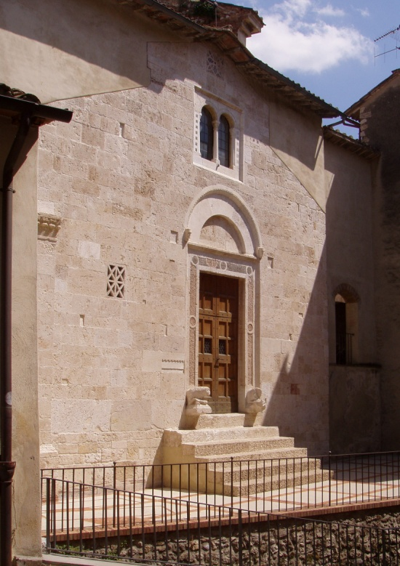
Altri progetti
- Facciata della Chiesa del Duomo di San Gemine (sec. XIII)

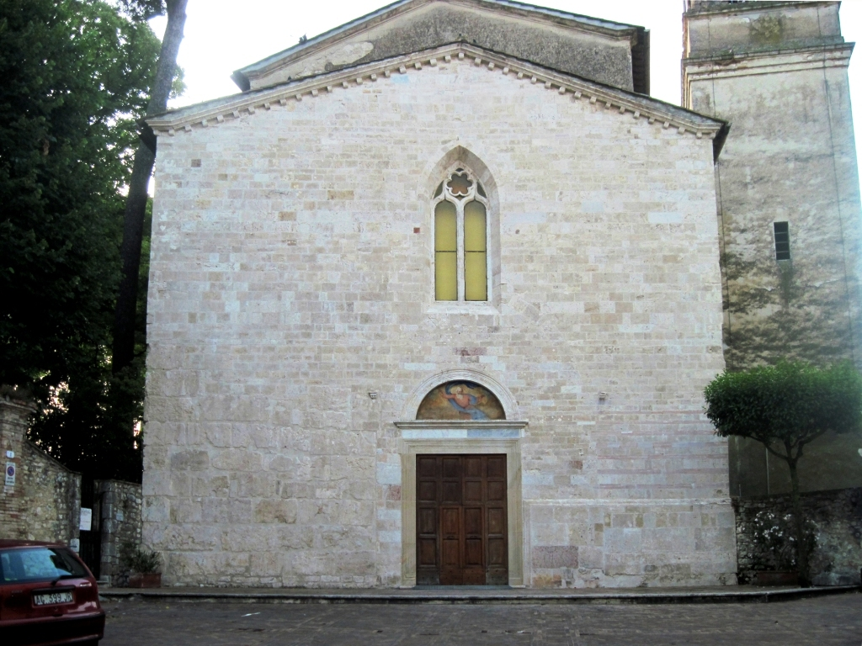

- Campagne di scavi alle Terme romane di Carsulae

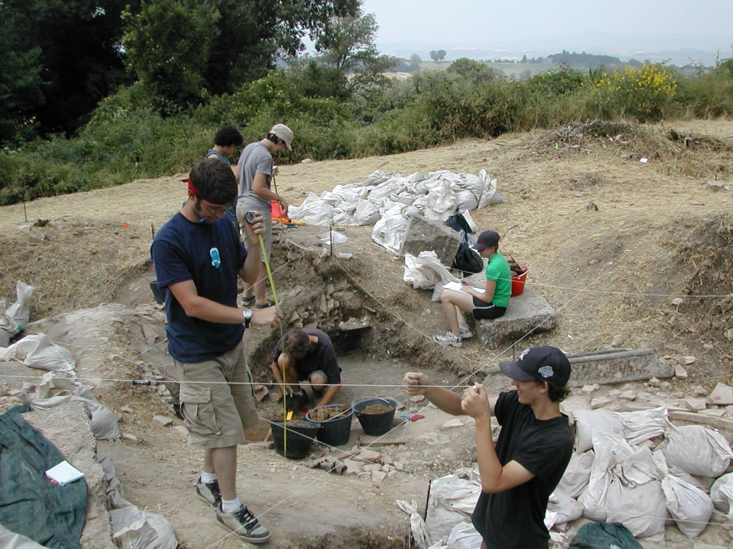

La ricerca quinquennale, conclusasi nel 2003 e condotta sotto la direzione del Prof. Max Cardillo da un gruppo di studenti di varie discipline (architettura, ingegneria, storia dell’arte, archeologia e restauro), si è occupata ogni anno di studiare l’edificio, scelto proprio per la già evidente complessità della struttura, dovuta alle numerose manomissioni subìte nel corso dei secoli che ne hanno radicalmente cambiato l’aspetto originario.
Allo studio diretto della struttura si è aggiunta anche la ricerca storico-archivistica, svolta dal dott. Paolo Renzi, che ha fornìto ulteriori dati utili al tentativo di comprensione delle trasformazioni subìte dall’edificio sacro nei secoli. L’intervento sul monumento si è completato con il restauro della facciata occidentale cosmatesca eseguito da Nikolas Vakalis.

VALORIZZAZIONE DEL PATRIMONIO STORICO SAN GEMINI
30 anni di attività
1993 - 2023

L’attività istituzionale
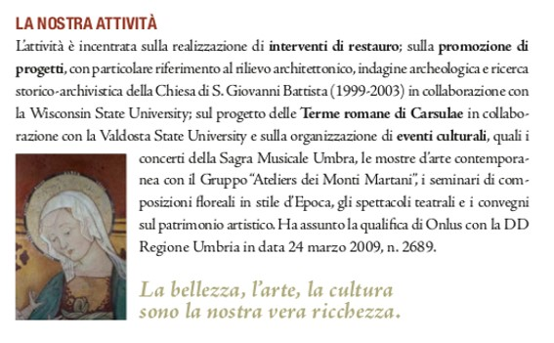
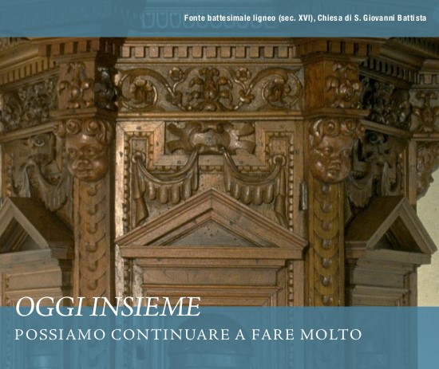

I restauri realizzati


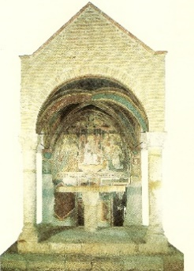
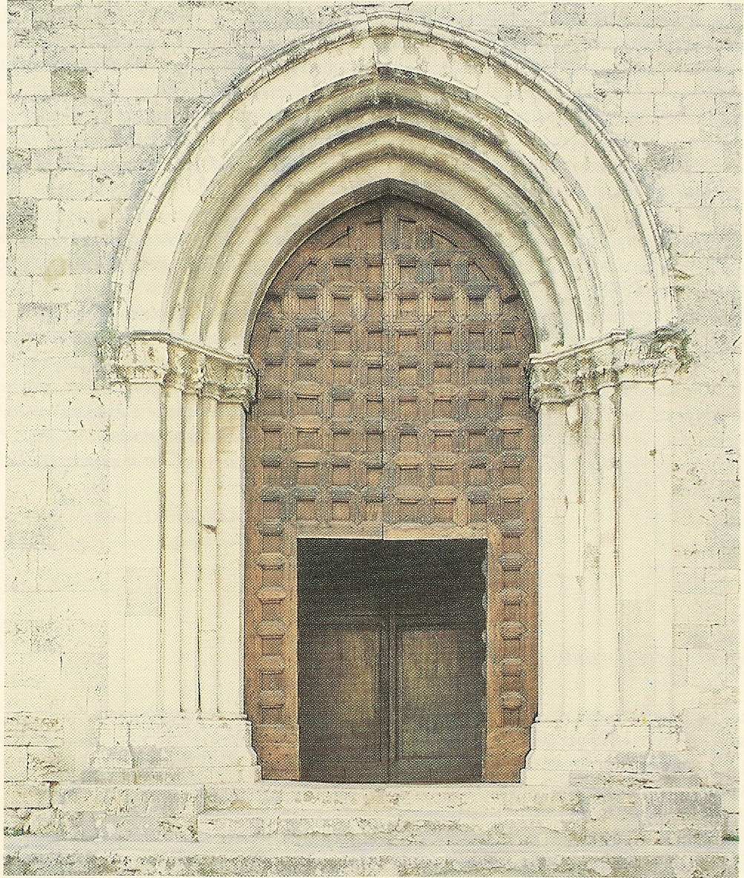
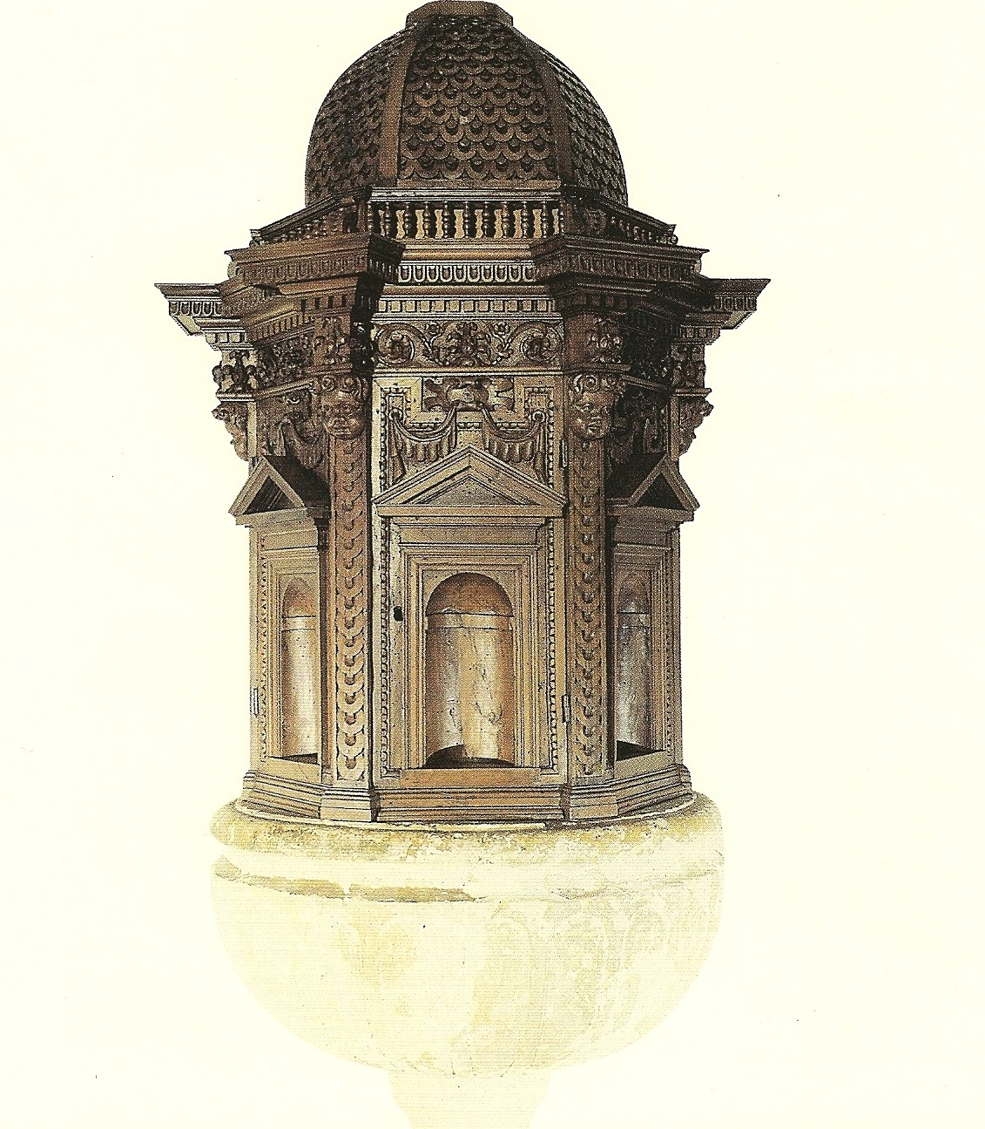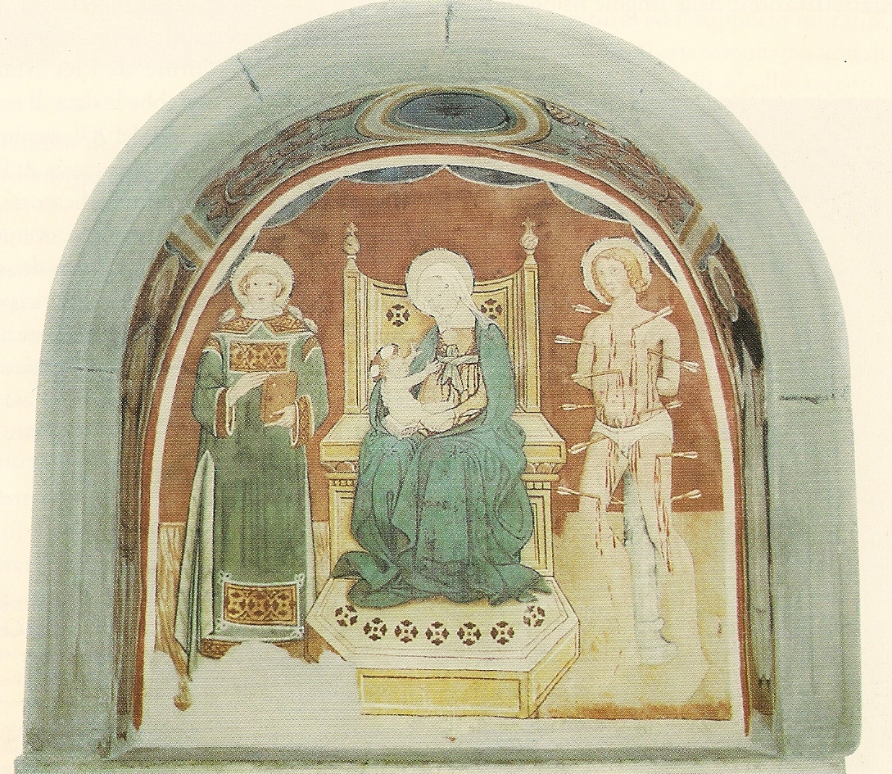
1. Portone ligneo 2. Fonte battesimale 3. Madonna in trono con 4. Madonna con Bambino 5. Portale lapideo
San Francesco S. Giovanni Battista Bambino (San Carlo) tra santi (San Carlo) San Francesco

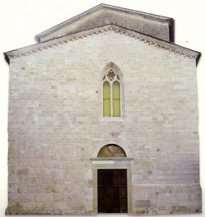
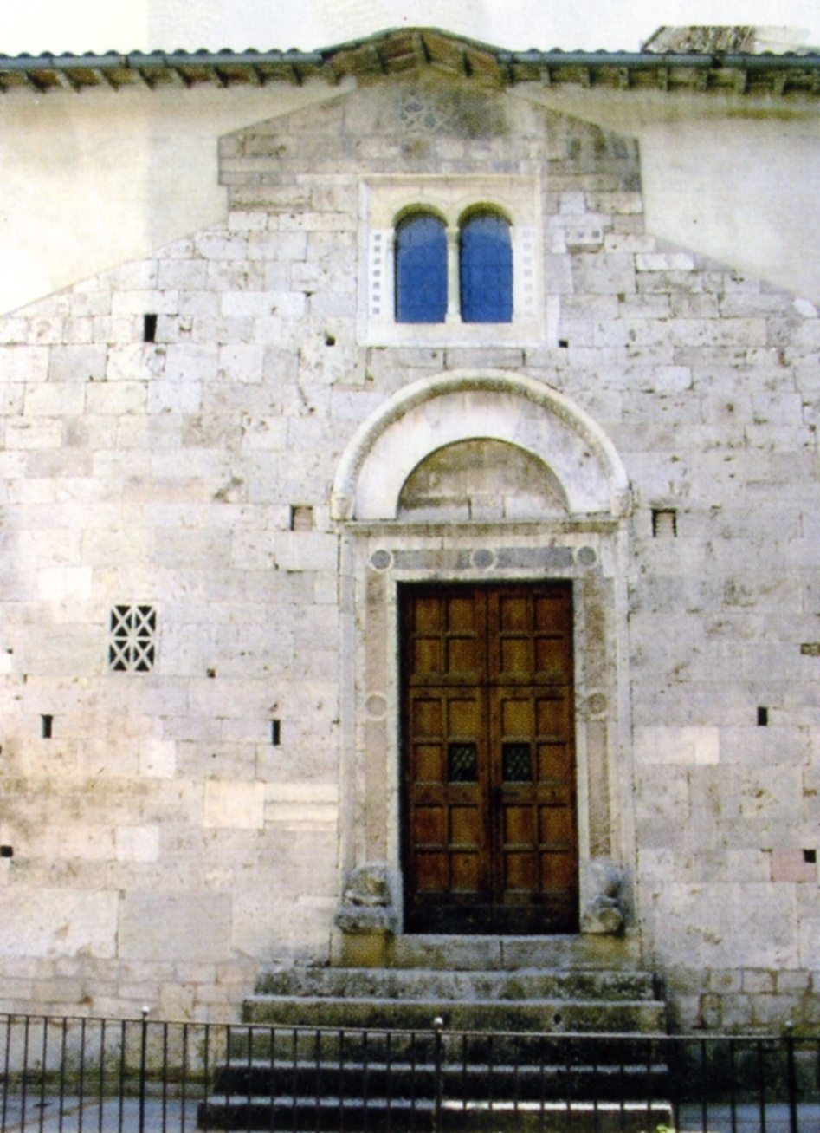
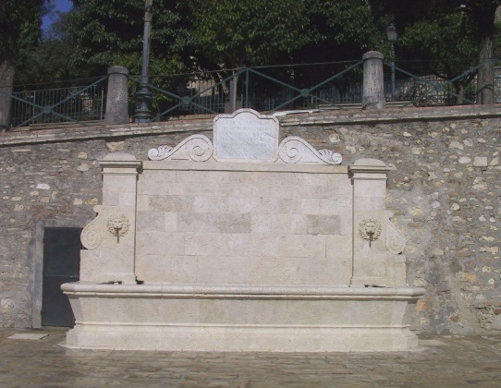
6. Fontana monumentale 7. Portale cosmatesco 8. Facciata occid.part. 9. Busto San Bernardino 10. Facciata Chiesa
Piazza San Francesco San Giovanni Battista San Giovanni B.. Chiesa San Francesco del Duomo
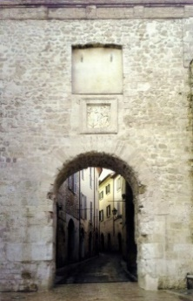
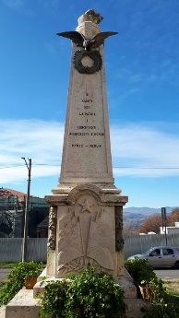

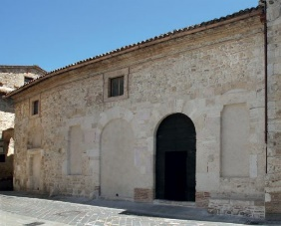
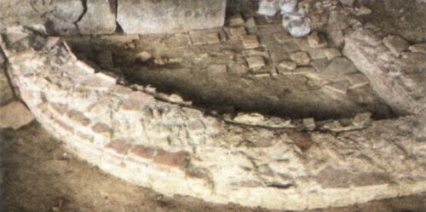

11. Lunetta con affresco 12. Monumento 13. Porta Burgi 14. Facciata S.M. de Incertis 15. Struttura muraria B
Chiesa del Duomo ai caduti Piazza San Francesco (San Carlo) Terme di Carsulae

Si sono altresì conclusi i lavori della facciata di San Francesco, compreso il dipinto murale posto nella nicchia

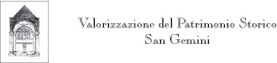

FORM di partecipazione al Bando di concorso per BORSE di STUDIO SAN GEMINI 2024

(Allegare copia documento di identità)

COGNOME ………………………………………………………. NOME ……………………………………………………………………

Nato a ……………………………………………………………….. il …………………………………………………………………………….

Residente a ……………………………………………………….. Via …………………………………………………………………………

Telefono ……………………………………………………………. E-mail ……………………………………………………………………

UNIVERSITA’ FREQUENTATA O PRESSO LA QUALE SI E’ CONSEGUITO IL DIPLOMA DI LAUREA:

………………………………………………………………………………………………………………………………………………………………

TITOLI DI STUDIO:
- ………………………………………………………………………………………………………………………………….

- ………………………………………………………………………………………………………………………………….

- …………………………………………………………………………………………………………………………………

CONOSCENZA DELLA LINGUA INGLESE:

LIVELLO: ………………………………………………………………………………

CORSI DI SPECIALIZZAZIONE FREQUENTATI:

- ………………………………………………………………………………………………………..

- ………………………………………………………………………………………………………..

- ……………………………………………………………………………………………………..
CORSI PER I QUALI SI RICHIEDE LA PREFERENZA:
- …………………………………………………………………………………………………..
- ……………………………………………………………………………………………………

ELENCO DOCUMENTI O ATTESTATI PRESENTATI:
- ………………………………………………………………………………………………

- ………………………………………………………………………………………………

- ………………………………………………………………………………………………

- ……………………………………………………………………………………………..

- ……………………………………………………………………………………………….
ALTRI DOCUMENTI RITENUTI UTILI AI FINI DELL’ATTRIBUZIONE DEL PUNTEGGIO:
- ……………………………………………………………………………………………………

- ……………………………………………………………………………………………………

- …………………………………………………………………………………………………….

- …………………………………………………………………………………………………….

Data , ………………………………………………………..

FIRMA

………………………………………………………….

A corredo delle dichiarazioni fatte nella prima pagina.

